Küberit Wölbschienen 473

Küberit Profile Systems

Eigenschaften

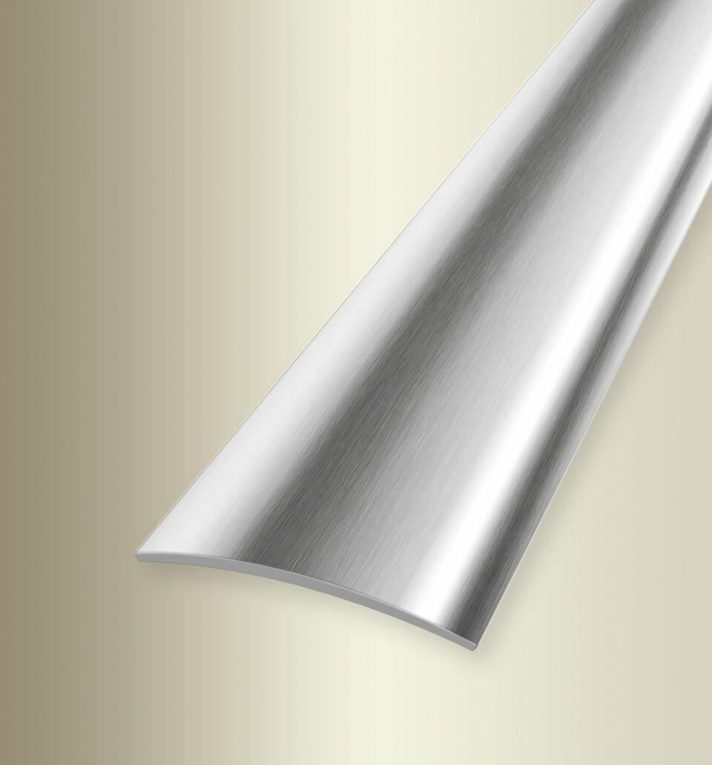

Farbton

silber

Oberfläche

gebürstet, glanz

Profilart

Übergangsprofil

Werkstoff

Edelstahl

Breite (mm)

30,00

Dicke Bodenbelag (mm)

0,00 - 99,00

Höhe (mm)

4,00

Länge (mm)

900,00 - 5.000,00

Stärke (mm)

2,00

Befestigung

schrauben, selbstklebend

Brandverhalten

A1

Farbtonbezeichnung Hersteller

F8G matt gebürstet, F8 glanz